資料結構期末考(數位二，滿分100分)
- (6%) 名詞解釋
- Recursion
遞迴:程式本身可以呼叫自己，或者是先呼叫別的程式，再回來呼叫自己。
- Self-referential structure (請舉例)
自我參考結構:一個結構中，含一個或多個指向自己的指標。例如: stack、queue、linked list、tree。
- Stack
堆疊:一個有序序列，資料的插入、刪除都是在top端，有後進先出(LIFO)的特性。
- (10%) 二維陣列A[m₁..m₂][n₁..n₂]的記憶體起始位址為α，每筆資料為S Bytes。請回答下列問題:
- 若資料儲存方式是row-major，則A[i][j]的記憶體公式為何?
A[i][j] =α+[( i – m1 ) * ( n2 – n1+1 ) + ( j – m1 )]*S
- 若m₁=n₁=0，S=4，A[4][2]的記憶體位址為72，A[6][4]的記憶體位址為112。試求n₂和α?
n2 = 3 ；α = 0
- 承上題，A[8][2]的記憶體位址為何? 136

- (8%) KMP為pattern matching (模式比對) 問題在最差狀況 (worst case) 的最佳演算法，其failure function定義與範例如下圖。請求出下列各模式的failure值: (1) abaabaab (2) abcababca
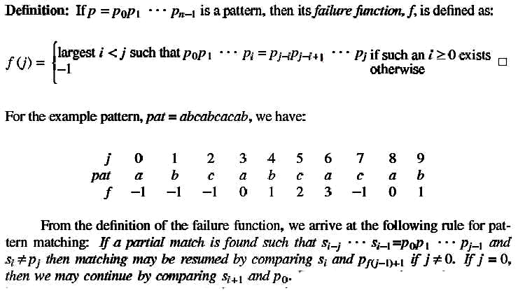
(1)
j | 0 | 1 | 2 | 3 | 4 | 5 | 6 | 7
pat | a | b | a | a | b | a | a | b
f | -1 | -1 | 0 | 0 | 1 | 2 | 3 | 4

(2)
j | 0 | 1 | 2 | 3 | 4 | 5 | 6 | 7 | 8
pat | a | b | c | a | b | a | b | c | a
f | -1 | -1 | -1 | 0 | 1 | 0 | 1 | 2 | 3

- (16%) 將中置式(infix)轉成前置式(prefix)和後置式(postfix)。

- A + B * D + C / D
prefix: + + A * B D / C D ；postfix: A B D E * + C D / +
- A * ( B + C ) / D
prefix: / * A + B C D ；postfix: A B C + * D /
- A * ( B + C / D )
prefix: * A + B / C D ；postfix: A B C D / + *
- ( A + B ) * C – ( D – E ) * ( F + G )
prefix: – * + A B C * – D E + F G ；postfix: A B + C * D E – F G + * –

- (6%) 請證明一棵二元樹的樹葉節點等於分支度為2的節點總數加1。(請寫出推論過程，全對才給分)
答案:
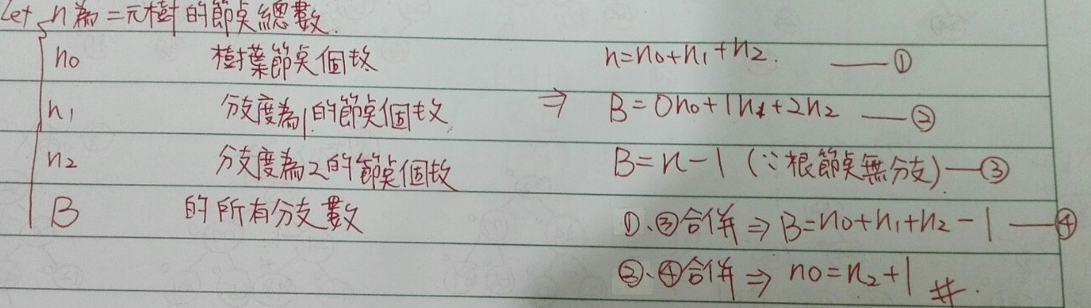

- (10%)
- 若前序追蹤的順序為ABCDE，中序追蹤的順序為BCADE，(1)請畫出唯一的二元樹，(2)請寫出後序追蹤的順序。
答案:
(1)
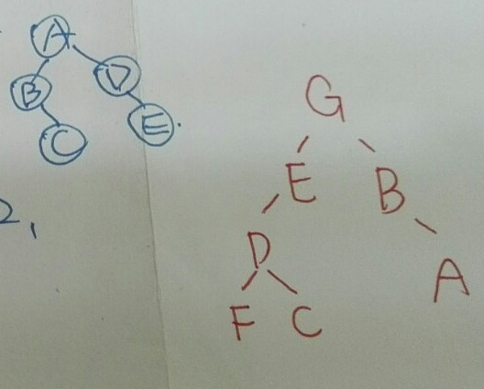
(2)後序追蹤:CBEDA

- 若後序追蹤的順序為FCDEABG，中序追蹤的順序為FDCEGBA，(1)請畫出唯一的二元樹，(2)請寫出前序追蹤的順序。
答案:
(1)
(2)後序追蹤:GEDFCBA

- 請畫出至少兩顆二元樹，其前序追蹤的順序為ABC，後序追蹤的順序為CBA。
答案:
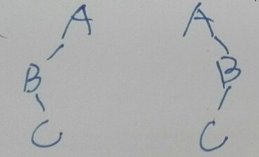

- (10%) 請以數列{6, 4, 7, 11, 12, 8, 9, 10, 1, 2, 5, 3}建立一棵AVL樹 ( An AVL tree is a height-balanced binary search tree.)。註:請畫出整個過程，每插入一個數字後，需算出平衡因子(balance factor)，如有導致不平衡的節點，並說明要使用哪種調整方法 (LR, RL, LL, RR)，以及調整後的結果。
答案:略

- (5%) (承第七大題) 請進行由小而大之快速搜尋法(quick sort)。註:假設第一輪以6為pivot，僅列出6就定位後的結果與結果即可。
答案:略

- (5%) (承第七大題) 請先建立完整二元樹(complete binary tree)，然後調整成最大堆積樹(max heap tree)。
答案:略

- (9%) 請完成下列矩陣值(A⁰, A¹, A²)。

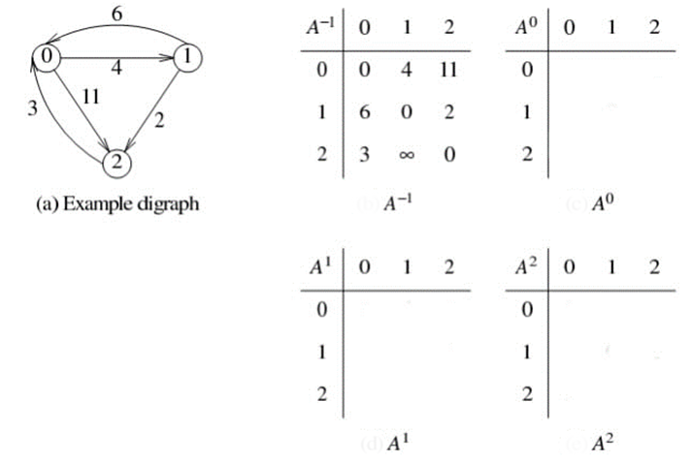

答案:
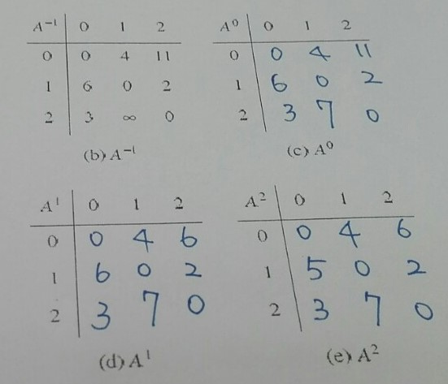

- (15%) 下圖為一無向網路圖(undirected network)，請從點開始，分別以 (1) Kruskal (2) Prim (3) Sollin 等三種方法，畫出建構最小成本擴張樹(minimum cost spanning tree)的過程；(4)請問最小成本為何?
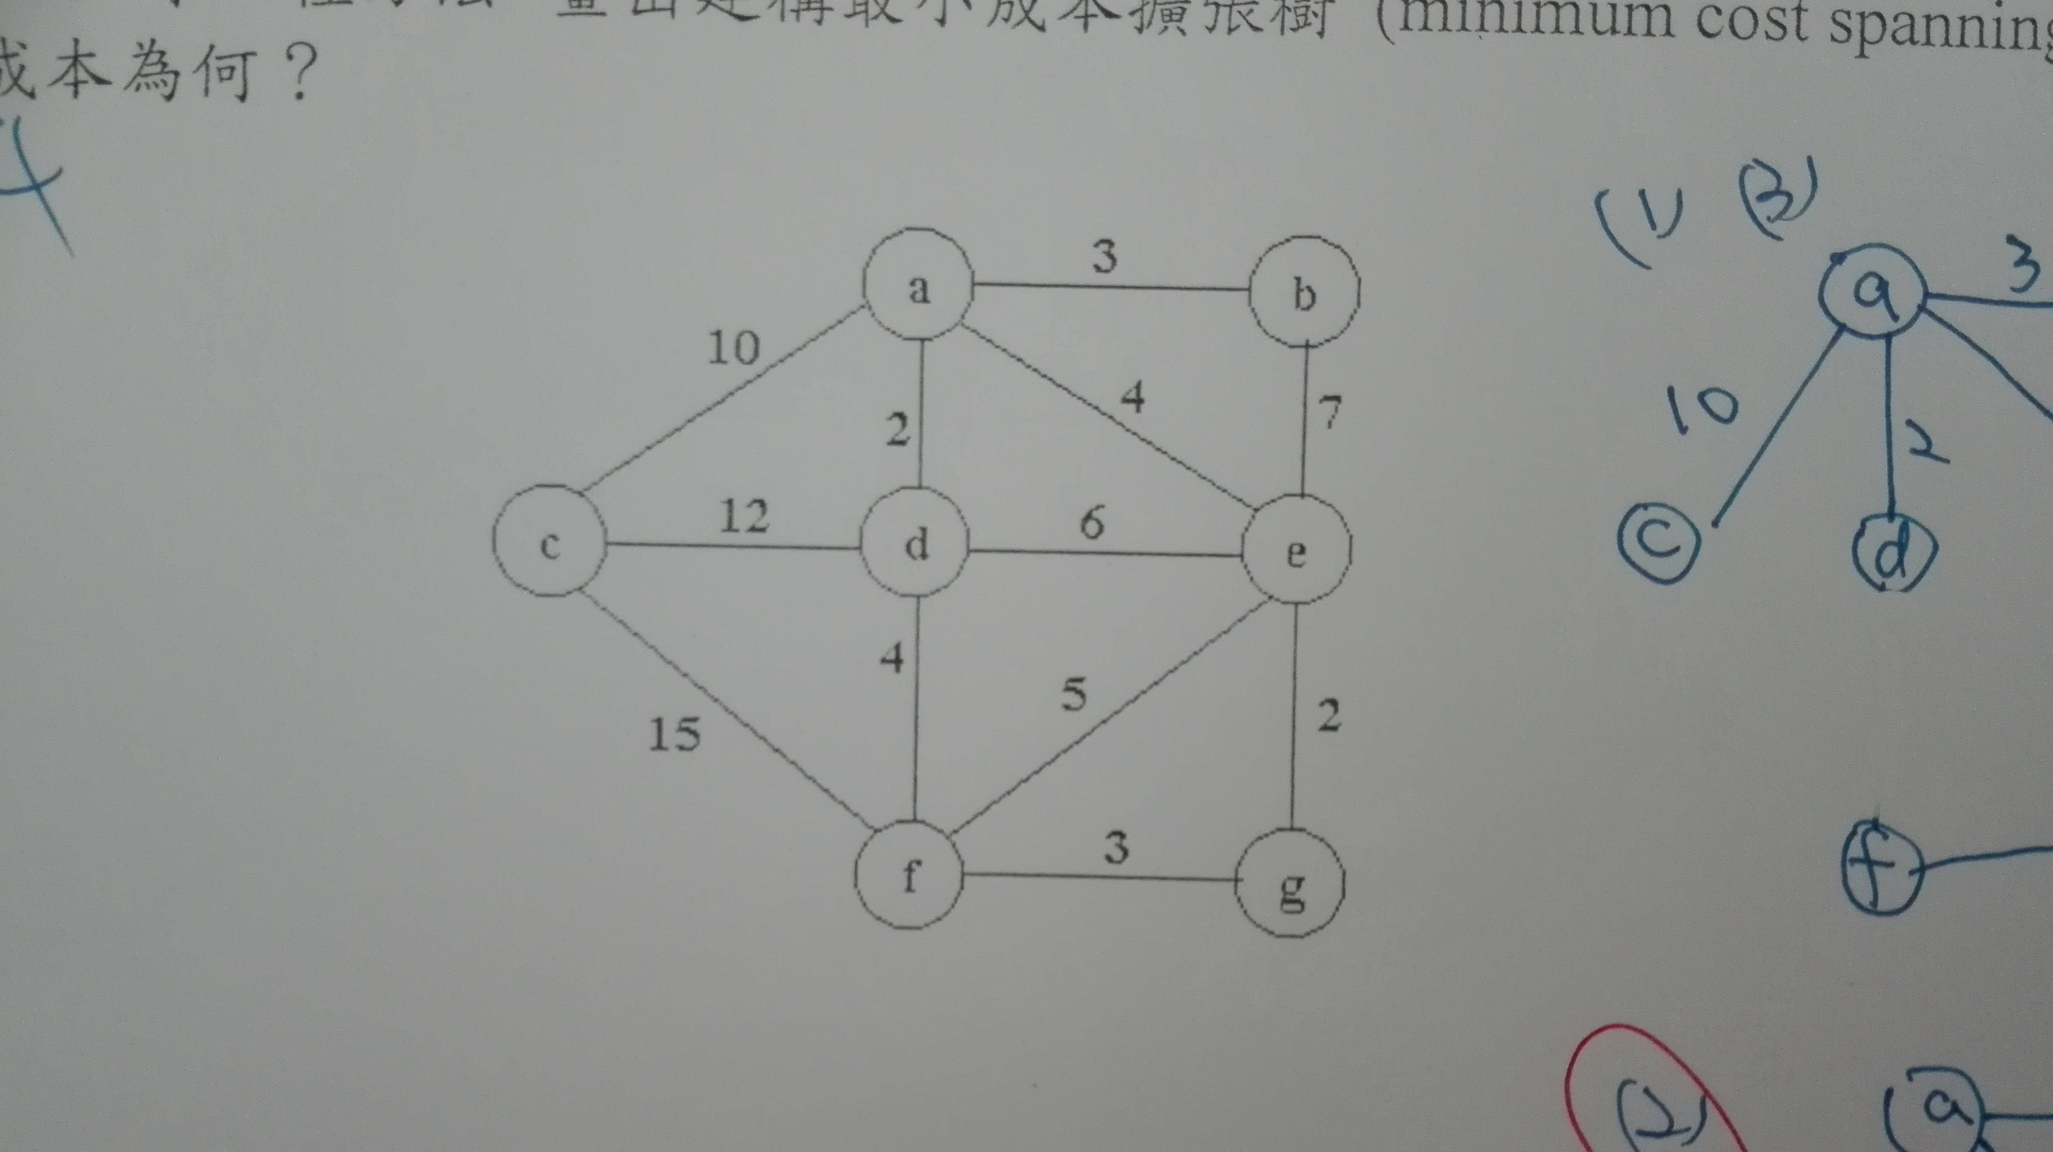
答案:
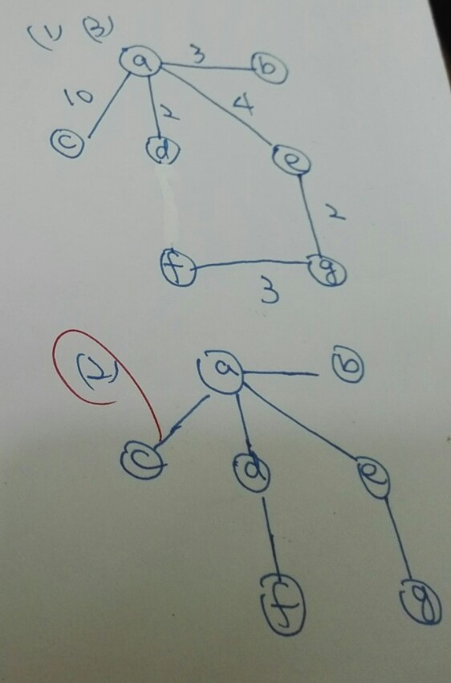 (4)24

